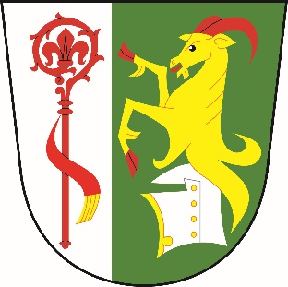

**Obec**  
 **Dolní Stakory**

Dolní Stakory 48  
293 01

tel.: 326 338 681   
dolni.stakory@volny.cz

fa. MID

pi. Šubrtová

Dolní Stakory dne 30.9.2024

**Věc: Úprava rozpočtu č. 8/2024**

**Rozpočtové příjmy**

**Paragraf Položka Úprava Po úpravě rozpočtu**

1511 100.000 750.000

3111 30.000 110.000

3725 10.000 100.000

**Rozpočtové výdaje**

**Paragraf Položka Úprava Po úpravě rozpočtu**

3111 15.000 40.000

**Financování**

**Paragraf Položka Úprava Po úpravě rozpočtu**

S pozdravem

M.Ondráček

OU Dolní Stakory